DÚVIDA: CADASTRAR NOVA FORMA DE PAGAMENTO

TIRAR LEITURA X PARA SABER PARÂMETROS DE REGISTRADORES DE FORMA DE PAGAMENTO E ECF

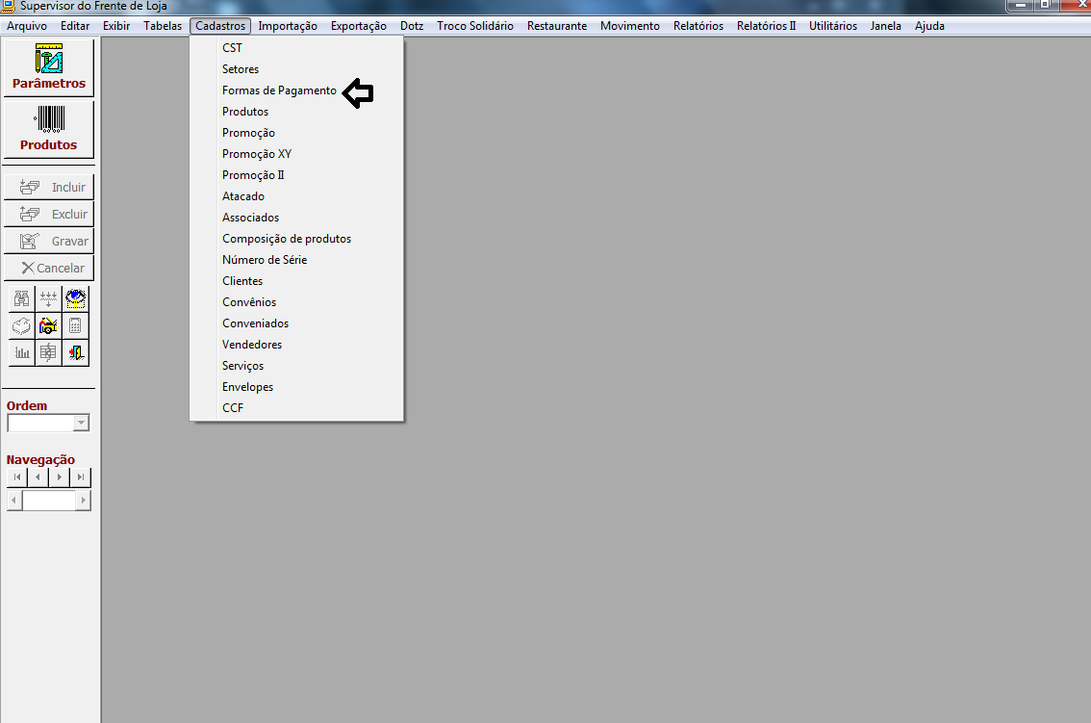
CAMINHO: SUPERVISOR > CADASTRO > FORMA DE PAGAMENTO >

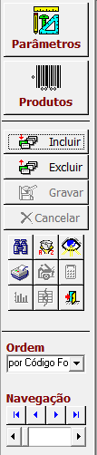
IR EM INCLUIR PARA SER FEITA A INCLUSÃO DE UMA NOVA FORMA DE PAGAMENTO

PARÂMETROS 3 > TRATAMENTO DATA DE VENCIMENTO [ LIVRE ]

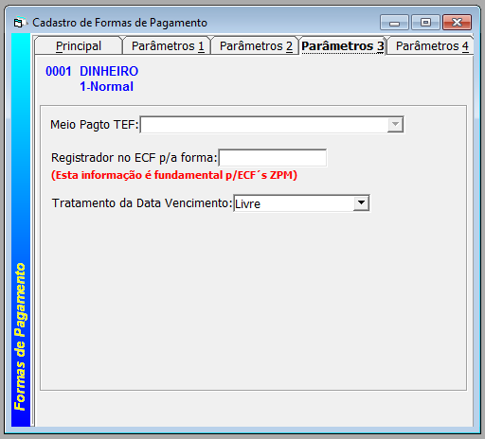

GRAVAR;

TABELA > REGISTRADORES DE FORMA DE PAGAMENTO

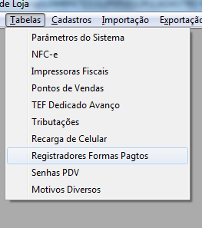

REGISTRAR O NOME DA IMPRESSORA
NOVA FORMA DE PAGAMENTO CADASTRADA
REGISTRADOR FORMA E NOME NO ECF – DEVEM SER COLOCADOS IGUAL ESTÃO ESCRITOS NA LEITURA X

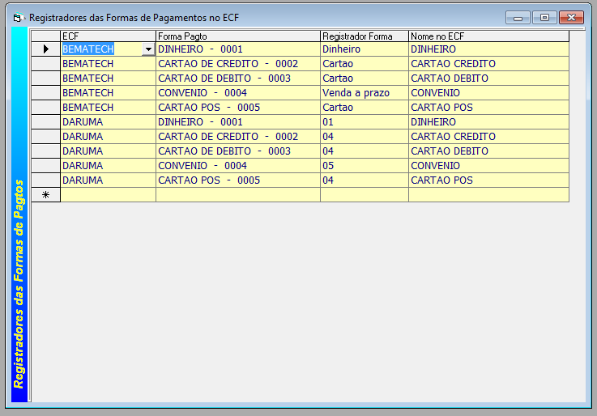

SALVAR E EXPORTAR;

